从化“环南昆山—罗浮山”
文旅体融合发展示范带基础设施项目
建设方案



广东省国际工程咨询有限公司
二Ο二五年七月

概述

项目概况

项目名称
从化“环南昆山—罗浮山”文旅体融合发展示范带基础设施项目。

建设地点
本项目实施地点位于广州市从化区温泉镇、良口镇。

建设目标
以高质量发展为主题，坚持生态优先，整合现状丰富的文旅体游憩资源，补齐基础设施短板，改善道路通行能力与安全性，清理提升绿化和林相改造，完善旅游标识系统，全面提升当地文旅体综合服务水平和接待能力，吸引更多游客到访，打造“环南昆山—罗浮山”区域文旅体融合的示范样板。

建设内容和规模
本项目为文旅体融合发展示范带基础设施工程，主要建设内容为：改造温泉镇入口至彩虹大桥旅游公路慢行系统43km、水上绿道及沿线12个小节点，完善4个重要服务节点的配套基础设施，建设最美旅游公路荔枝球驿站项目，工程总面积126.18公顷，包括：建设停车泊位1979个、充电桩596个、厕所10座、群众亲水活动场所12处、水上绿道13.6km，新建改造一二级驿站7处、建筑面积8323m²，提供综合性服务功能；完善沿线3处旅游服务社区基础设施（改造供水管网44.28km、排水设施10.11km），提升沿线社区旅游服务接待能力。

建设工期
按照项目推进计划，充分考虑实际操作的可行性与经济性，本项目于2025年5月开展前期工作，预计2026年4月开工建设，2027年12月竣工，其中建设工期为21个月。

投资估算
经计算，本项目建设投资49784.38万元。包括工程费用40017.20万元，工程建设其它费7532.68万元，预备费2234.50万元。

资金筹措
本项目总投资为49784.38万元，建设资金拟通过申请地方政府专项债券和地方财政统筹解决。

建设模式
由广州市从化区道路工程建设中心统筹实施。
项目实施必须严格按照国家及地方相关法律法规进行前期立项、招标、建设实施和运营管理，实际以审批部门批复为准。

建设内容、规模及产出方案
本项目为文旅体融合发展示范带基础设施工程，主要建设内容为：改造温泉镇入口至彩虹大桥旅游公路慢行系统43km、水上绿道及沿线12个小节点，完善4个重要服务节点的配套基础设施，建设最美旅游公路荔枝球驿站项目，工程总面积126.18公顷，包括：建设停车泊位1979个、充电桩596个、厕所10座、群众亲水活动场所12处、水上绿道13.6km，新建改造一二级驿站7处、建筑面积8323m²，提供综合性服务功能；完善沿线3处旅游服务社区基础设施（改造供水管网44.28km、排水设施10.11km），提升沿线社区旅游服务接待能力。
本项目包括四个子工程：
- 慢行系统、水上绿道及沿线节点建设提升工程。
- 四个重要服务节点工程。
- 最美旅游公路荔枝球驿站项目。
- 旅游服务社区基础设施工程。

项目建设方案

工程方案
环南昆山-罗浮山县镇村高质量发展引领区最美公路从化段一期建设包含四个子项：慢行系统、水上绿道及沿线节点建设提升工程，四个重要服务节点提升工程，最美旅游公路荔枝球驿站项目，旅游服务社区基础设施工程。

建设范围
本项目研究范围南起派潭镇白水寨附近，向北经从化城区串联温泉镇、良口镇、吕田镇至龙门县，全长83km，研究范围包含83km周边的潜力空间；建设范围从温泉镇入口至彩虹桥节点，长24km，串联旅游公路、流溪河及周边山水人文资源，因地制宜打造特色体验。
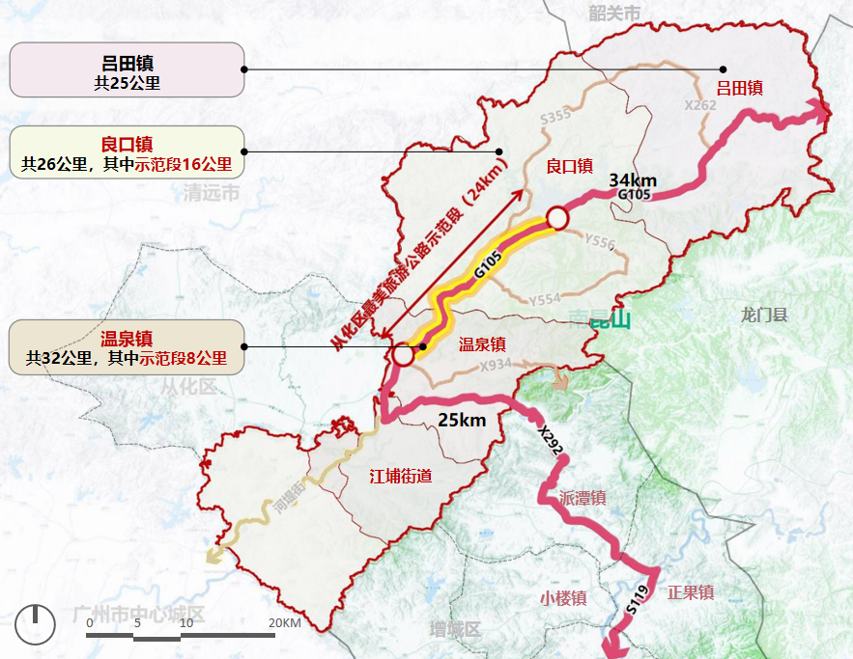

项目区位图

规划结构
本项目深度整合资源禀赋，系统优化设计框架，全面开展特色提升工作。立足本土特质，锚定“广府微度假胜地”核心定位，突显流溪河生态走廊与岭南文化基因的有机融合；聚焦乡野肌理，强化“山为骨、水为脉、文为魂”的乡野设计逻辑，构建人地共生的发展范式。
以山水框架铸造生态基底。流溪河作为区域生态主动脉，以水网作为骨架，串联鸭洞河、牛路水等支流，打造贯通的“蓝绿生态廊道”；以山林作为屏障，依托69.1%森林覆盖率（南昆山、石门森林公园等），构建立体生境网络；以国道串联联动，G105温泉大道成为联动文旅资源的“最美风景线”，激活山水游憩功能。

以生态格局守绿色本底，秉持“万物各得其和以生”的共生理念。保护关键物种，以光倒刺鳃（水质指示物种）、中华秋沙鸭等构建生态标尺，修复水鸟迁徙踏脚石系统；秉持低影响开发的理念，采用生态疏浚、植被缓冲带等手法，化解道路建设对生物廊道的割裂效应。
以“三区联动”发展格局促进城乡融合、协同发展。在南部老温泉深耕红色文化、古驿道文化，打造“温泉文旅小镇”；在中部新温泉以国际庄园、赛马赛事为触媒，建设高端康养会客厅；北部良口镇借力山水资源，培育湾区户外运动目的地。从化城区焕发“老城新活力”，北部乡镇点亮“绿野明珠”。
以多维的文化基因库塑造精神地标，提炼文化底蕴。以整合国家版本馆、流溪河考古基地等10处文化节点作为文化描点，将竹编、猫头狮舞等非遗融入场景体验，打造“可触摸的文化长廊”。
从化区文旅游憩资源丰富，涵盖多种特质资源。涵盖历史人文、休闲娱乐、温泉度假、户外运动、自然游憩等，以绿水青山为本底，以世界珍稀温泉为特色，以国际会展、红色资源位品牌，以马术赛事为纽带，以生态设计小镇为窗口。产品体系有森林温泉疗愈（碧水湾度假村）、 古村研学之旅（溪头旅游村）、低空运动探险（石门森林公园）。旅游人次高达2000万人次/年，以家庭亲子游为主，以康养、疗愈和户外运动为主要目的。

